Рамки для фотографий из фетра.

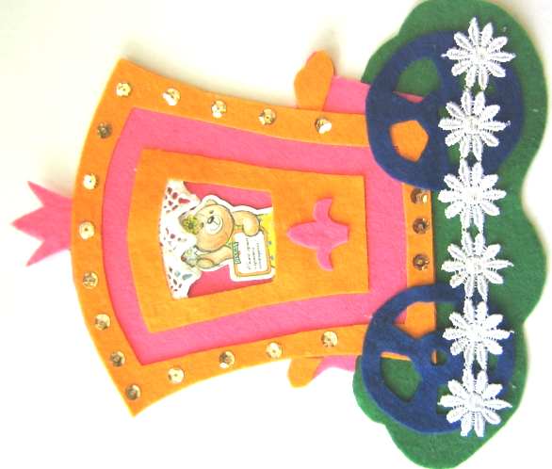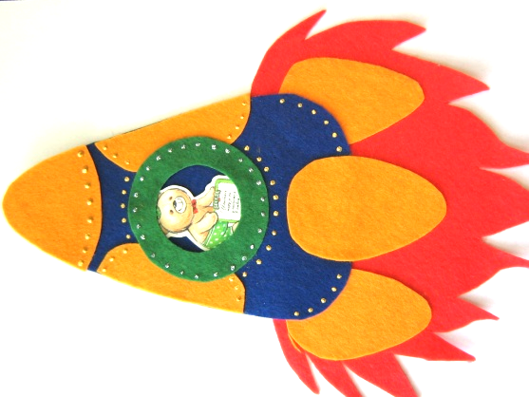

Материалы и инструменты:
Фетр для поделок, гибкий магнит, атласная ленточка шириной 0.5 см - длиной 10 см, клей «Момент-Кристалл», карандаш, ножницы.

Технологическая последовательность изготовления:
- Обвести карандашом шаблоны на фетре (картоне). Вырезать детали.
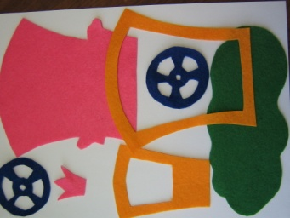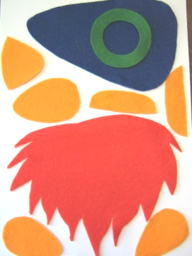

2. Приклеить детали как на образце. Деталь, которая будет служить рамкой для фото, приклеить только с боков и снизу. Фото будет вставляться сверху. Можно украсить рамки различными декоративными элементами.

3. С изнаночной стороны приклеить петлю из ленты и магнит.

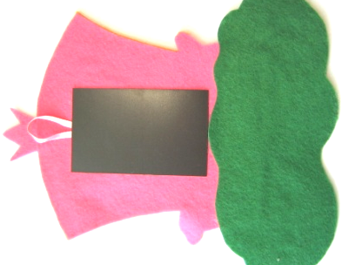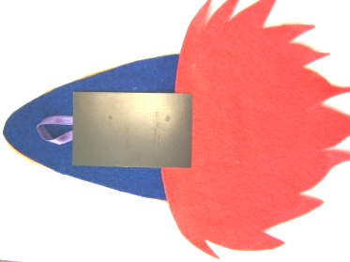

Такие рамки для фото можно повесить на стену или на холодильник.

